广东江门市第二中学物理八年级下册期末考试重点解析
考试时间：90分钟；命题人：教研组
考生注意：
1、本卷分第I卷（选择题）和第Ⅱ卷（非选择题）两部分，满分100分，考试时间90分钟
2、答卷前，考生务必用0.5毫米黑色签字笔将自己的姓名、班级填写在试卷规定位置上
3、答案必须写在试卷各个题目指定区域内相应的位置，如需改动，先划掉原来的答案，然后再写上新的答案；不准使用涂改液、胶带纸、修正带，不按以上要求作答的答案无效。
第I卷（选择题 20分）
一、单选题（10小题，每小题2分，共计20分）
1、如图所示，把小桌甲倒放在海绵上，其上放一个物体乙，它们静止时，物体乙的下表面和小桌甲的桌面均水平。已知小桌甲重G₁，桌面面积为S₁;物体乙重G₂，下表面的面积为S₂，下列说法正确的是（ ）
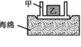
A．甲对海绵的压力就是甲受到的重力
B．乙对甲的压力就是乙受到的重力
C．甲对海绵的压强大小为(G₁+G₂)/S₁
D．乙对甲的压强大小为(G₁+G₂)/S₂
2、如图1所示，从P点发出的三条特殊光线经过凸透镜后会聚于P’点。现有一条光线也从P点发出，经过凸透镜后的传播路径，在图2的四种表示中，正确的是（ ）
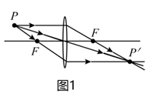
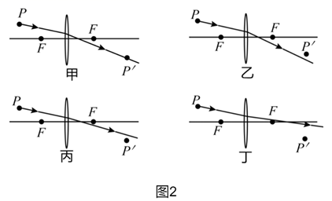
A．甲 B．乙 C．丙 D．丁
3、如图所示是体积相同的甲、乙、丙三个物体浸没在水中的浮沉情况，下列说法正确的是（ ）
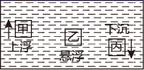
A．甲物体所受浮力最大，丙物体所受浮力最小
B．甲物体最终会漂浮，漂浮时的浮力比上浮时的浮力大
C．将乙物体下移一些，静止后它会继续悬浮
D．丙物体最终会沉底，沉底后所受的浮力会减小
4、电动自行车因方便、快捷深受人们的喜爱。下列关于电动自行车结构及使用说法正确的是（ ）
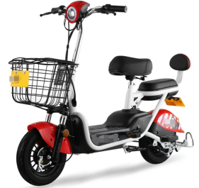
A．刹车装置相当于省力杠杆
B．电动自行车转弯时受到平衡力的作用
C．车鞍做成宽且软是为了减小压力
D．电动自行车在正常行驶过程中是将机械能转化为电能
5、下列实例中，通过增大压力的方法来增大摩擦的是（ ）
A．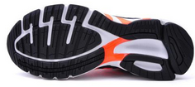 鞋底加深槽纹
B．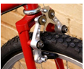 用手捏刹车把手
C．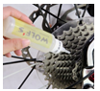 给转轴加润滑油
D．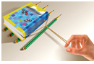 用铅笔移动书本
6、如图所示，甲、乙两物体静止放置在水平桌面上，G _{甲}>G _{乙}，底面积 s _{甲}=s _{乙}，两物体分别对地面的压力为 F _{甲}、F _{乙}，对地面的压强为 p _{甲}、p _{乙}，比较压力和压强大小（ ）
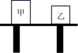
A．F _{甲}>F _{乙} p _{甲}>p _{乙} B．F _{甲}<F _{乙} p _{甲}<p _{乙}
C．F _{甲}=F _{乙} p _{甲}>p _{乙} D．F _{甲}=F _{乙} p _{甲}<p _{乙}
7、如图所示，滑轮组的每个滑轮质量相同，用它们将重为G₁、G₂的货物提高相同的高度(不计绳重和摩擦)，下列说法正确的是( )
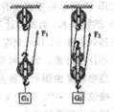
A．用同一个滑轮组提起不同的重物，机械效率不变
B．若G₁=G₂，则甲的机械效率大于乙的机械效率
C．若G₁=G₂，则拉力F₁与F₂所做的总功相等
D．若G₁=G₂，则甲、乙滑轮组所做的额外功相等
8、下列关于简单机械说法正确的是（ ）
A．功率越大的机械做功越快
B．定滑轮不仅能改变力的大小而且能改变力的方向
C．使用滑轮组不仅省力而且省功
D．做功越多的机械其机械效率越高
9、如图所示，两支相同的试管，内装质量相等的液体，甲管竖直放置，乙管倾斜放置，两管的液面相等，两管中的液体对管底的压强大小关系是（ ）
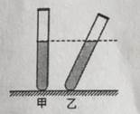
A．p_{甲}>p_{乙} B．p_{甲}=p_{乙}
C．p_{甲＜}p_{乙} D．上面三种情况都有可能
10、根据实验事实和合理理的理论推理来揭示自然规律是科学研究的重要方法．如图所示,从斜面上同一高度释放一个小车,观察小车在水平面上的运动情况,并做出合理的推理,小明同学给出了如下的一些表述:
① 在木板表面的水平面上,小车运动路程较长
② 如果在没有摩擦的水乎面上,小车将做匀速直线运动
③ 如果在较光滑的水平面上,小车运动路程很长
④ 在铺有棉布的水平面上,小车运动路程较短
⑤ 在铺有毛巾的水平面上,小车运动路程很短
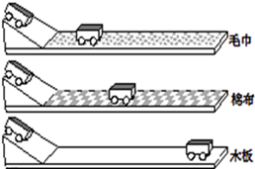
为揭示小车以一定的速度在水平面滑行的规律,下面的判断和排列次序正确的是_________
A．事实①④⑤,推论②③ B．事实⑤④①,推论③②
C．事实①②3③,推论④⑤ D．事实①③②,推论⑤④
第Ⅱ卷（非选择题 80分）
二、填空题（10小题，每小题3分，共计30分）
1、依据表中提供的数据，水银在-40℃时的状态是 ；我国第一个南极科学考察基地长城站的平均气温为-25℃，最低气温可达-88.3℃，在南极长城站测量室外气温时应选用 温度计（选填“酒精”或“水银”）。
 | 熔点 | 沸点
酒精 | -117℃ | 78.5℃
水银 | -38.8℃ | 357℃

2、如图所示，2013年我国首架自主研发的大型运输机“运20”试飞成功，飞机在飞行时其机翼 （选填“上”或“下”）表面空气流速大；飞机在减速下降、准备着陆的过程中，其重力 （选填“变大”、“变小”或“不变”）。
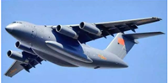
3、如图所示，在“探究压力的作用效果与哪些因素有关”的实验中，当把小桌甲倒放在海绵上，其上放一个物块乙，在它们静止时，物块乙的下表面和小桌甲的桌面均水平。已知小桌甲重G₁，桌面面积为S₁；物块乙重G₂，下表面的面积为S_{2.}，则小桌对海绵的压强 （用已知字母表示）。
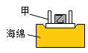
4、如图所示，大威拿出手机对着关闭的屏幕，看到了自己的 （填“虚”或“实”）像。保持手机到眼睛的距离不变，开启屏幕打开手机前置摄像头，大威通过摄像头成的像与屏幕关闭时成的像相比 （填“变大”、“变小”或“不变”）。
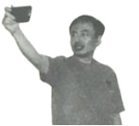
5、图是华为最新发布的5G手机－华为Ｍate30pro，该手机使用我国自主研发的海思麒麟990芯片，该芯片采用7nm工艺制程，7nm= m；它的双4000万像素徕卡四摄镜头相当于一个 透镜(填“凸”或“凹”)。
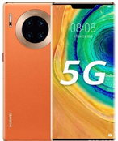
6、中山舰是“浓缩了中国现代史“的一代名舰，其排水量780t,长64.48m,宽8.99m,它在安全航行中受到的最大浮力为 N.1938年中山舰在长江被日军击中，沉入19m深的江底，则沉没后的中山舰舰底受到水的压强是 Pa(g取10N/kg)
7、小明用10N水平向右的力拉着重为20N的木块，在水平长木板上沿直线匀速移动0.5m，则木块受到的摩擦力大小为 N，木块所受的重力做功 J，若小明将推力增大到30N时，木块受到的摩擦力大小将 。（填“变大”“不变”、或“变小”）
8、小黄用图所示的滑轮组经过10s的时间，用150N的拉力将一个重270N的重物提高1m，求此过程：拉力F自由端拉出的距离是 m；小黄所做的有用功是 J；总功是 J；拉力做功的功率是 W。
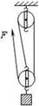
9、如图所示，轻质杠杆OA 可绕O 点转动，杠杆长0.2米，在它的中点B 处挂一重 60 牛的物体G。若在杠杆上A 端施加最小的力 F，使杠杆在水平位置平衡，则力F 的方向应竖直向 ，大小为
牛。该杠杆属于 （选填“省力”、“等臂”或“等臂”）杠杆
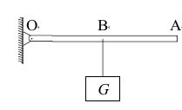
10、著名的 实验有力地证明了大气压的存在，海拔高度越高，大气压强越 , 若在同一地点用水代替水银做实验，则测出的大气压值将 （选填“变小”、“不变”或“变大”）。
三、计算题（3小题，每小题10分，共计30分）
1、月球对物体的引力只有地球上物体所受重力的 ，在地球上用弹簧测力计称得物重是15N，问这一物体在月球上称重，物重是多少？质量是多少？（g=10N/kg）
2、如图所示，将边长是10cm的实心立方体木块轻轻放入盛满水的溢水杯中，待木块静止时，从溢水杯中溢出了550g水，g取10N/kg，求：
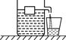
（1）木块静止时受到的浮力大小；
（2）木块的密度；
（3）将木块放入另一种液体中，发现木块静止时恰好悬浮，木块上表面与液面相平，求木块静止时下表面受到的液体压强大小。
3、如图所示，重力不计的木棒可绕支点O无摩擦转动，支点距左端L₁=0.5m距右端L₂=0.2m。当把A、B两物体用细绳分别挂在木棒的两个端点上时，木棒在水平位置平衡。已知A为质量为2kg的正方体，B为边长0.1m，密度8×10³kg/m³的正方体。（g=10N/kg）
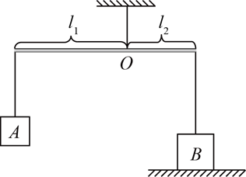
（1）绳子对A的拉力F_{A}；
（2）绳子对B的拉力F_{B}；
（3）正方体B对地面的压强p。
四、实验探究（2小题，每小题10分，共计20分）
1、佳佳在实验室进行“凸透镜成像规律”的探究。
（1）如图是佳佳实验中的情景，此时光屏上出现了倒立、等大清晰的像，则凸透镜的焦距f= cm；
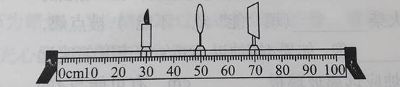
（2）佳佳将光屏放到80cm刻度线处，为了在光屏上承接到清晰的像．他应该把蜡烛向 （选填“左”或“右”）移动，此时成像的性质在实际中的应用是 （选填“照相机”“投影仪”或“放大镜”）。
（3）若在实验（2）基础上，将蜡烛和光屏的位置互换，光屏上会出现一个 （选填“放大”“缩小”或“等大”）的像。
（4）在实验（2）基础上，若元件位置都保持不变，换用一个口径相同但焦距较短的凸透镜，为了还能在光屏上得到清晰的像，可以在蜡烛和凸透镜之间放置一个光学元件是 镜。
（5）在实验（2）基础上，若将一个不透明的小圆纸片贴在凸透镜的中央，在另一侧的光屏上
以上内容仅为本文档的试下载部分，为可阅读页数的一半内容。如要下载或阅读全文，请访问：https://d.book118.com/636043050143010042

